Laporan Workshop Aransemen
(Bagi Guru-guru SMP Se-Kota Magelang)
Tema :
DASAR-DASAR PENGGARAPAN ARANSEMEN MUSIK
UNTUK JENJANG PENDIDIKAN SEKOLAH MENENGAH UMUM
Nara Sumber : H. Mulyadi Cahyoraharjo, M.Sn
Magelang, 28 - 29 Desember 2015

Makalah Workshop
(Bagi Guru-guru SMP Se-Kota Magelang)

DASAR-DASAR PENGGARAPAN ARANSEMEN MUSIK
UNTUK JENJANG PENDIDIKAN SEKOLAH MENENGAH UMUM
Nara Sumber : H. Mulyadi Cahyoraharjo, M.Sn

- Pengertian Aransemen

Ada beberapa pendapat tentang istilah arransemen yang dapat dikemukakan. Pendapat pertama mengatakan “The reworking of a musical composition usually a different medium from that of original”(Boyd,1980). terjemahan bebas dalam bahasa Indonesia maksud kalimat tersebut adalah pengolahan kembali suatu komposisi musik dari satu medium ke medium lainya, sehingga pembuatan esensi musik dari medium asli tidak berubah. Dalam pengertian luas, istilah aransemen dapat digunakan untuk semua jenis musik. Dalam pengertian yang lebih sempit aransemen dapat digunakan untuk setiap karya musik yang didasarkan atas penggabungan dari materi musik sebelumnya. Pendapat lain menyatakan “The adaptation of a composition for a medium different from that for which it was originally composed , usually with an intention of preserving the esential of musical substance also the result of such a process of adaption” (Randel, 1986). Pengertian kalimat tersebut adalah pengadaptasian dari sebuah komposisi untuk suatu medium yang berbeda dari komposisi aslinya, biasanya dengan tujuan mempertahankan unsur-unsur esensial substansi musiknya, juga hasil proses pengadaptasian yang sedemikian rupa. Sedangkan menurut Kamus Musik, aransemen adalah usaha yang dilakukan terhadap sebuah karya musik untuk suatu pergelaran. Pengerjaanya bukan sekedar perluasan teknis namun juga menyangkut penyampaian nilai artistik yang dikandungnya (M. Soeharto, 1920).
Atasdasarbeberapapernyataantersebutmakadapatdisimpulkanbahwaaransemenadalahmengolah/menyusun/mengadaptasi atau menggabungkan kembali suatu komposisi musik baik melalui medium yang berbeda, ataupun melalui suatu proses adaptasi yang sedemikian rupa dengan tetap mempertahankan esensi musik aslinya.Aransemen dikerjakan melalui pengolahan-pengolahan pada komponen musikal dan instrumentasinya, tanpa mengubah watak dan arti musikal dari komposisi aslinya. Sudah barang tentu melalui aransemen, sebuah lagu akan mencapai nilai-nilai yang lebih artistik, setidaknya hal ini menjadi harapan dari seorang pembuat aransemen atau yang disebut arranger.

- Prinsip Dasar Membuat Aransemen.
Berdasarkan kenyataan bahwa sebagian besar siswa Menengah Umum baru mengenal dan baru belajar alat musik sesuai dengan minat siswa. Oleh karena itu, dalam pembuatan dasar aransemenuntuk jenjang sekolah menengah umum, perlu memperhatikan beberapa hal dalam penggarapan aransemennya, yakni :
- Aransemen semestinya mudah dicerna/dimainkan, baik dalam pemilihan melodi, akord, ritme maupun dalam penentuan tempo, dengan catatan bahwa dalam segala kesederhanaan itu unsur estetika musiktetap diutamakan.
- Aransemen sebaiknya bisa mewakili dimana setiap anak diberi peran tertentu sesuai dengan kompetensi dan kesanggupannya.
- Aransemen harus mengandung nilai seni dengan memperhatikan karakter serta register suara pada masing-masing instrumen. (ini menjadi hal yang penting agar pemain/siswa tidak merasa kesulitan dan merasa nyaman dalam memainkan instrumentasinya).
Hal yang pertama sekali diperhatikan dalam mengaransemen lagu adalah memeriksa register suara dan menentukan instrumen apa yang akan digunakan. Untuk aransemen ansambel tiup misalnya: untuk suara bass hanya dapat digunakan bassoon, karena suara bassoon terlalu rendah untuk instrumen lain. Suara tenor dan alto dapat digunakan oleh clarinet , suara sopran dapat digunakan pada flute atau oboe. Berikut adalah register dan karakter suara pada tiup kayu :

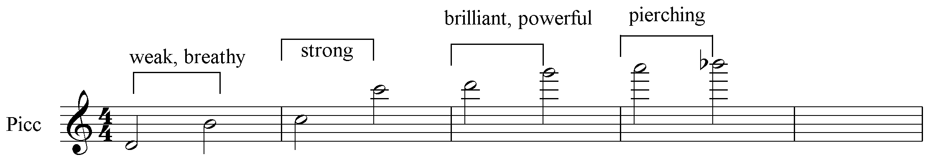
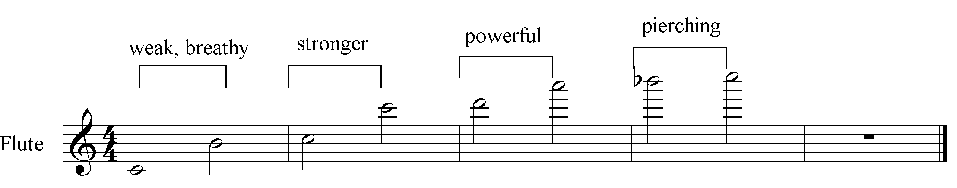
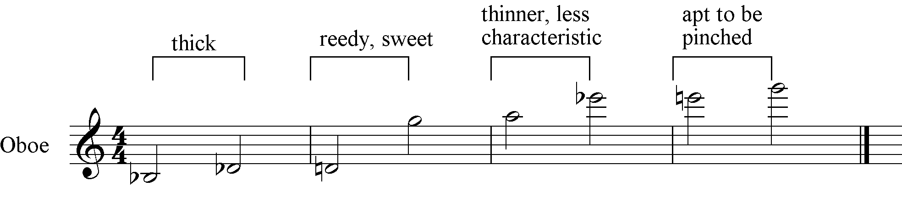
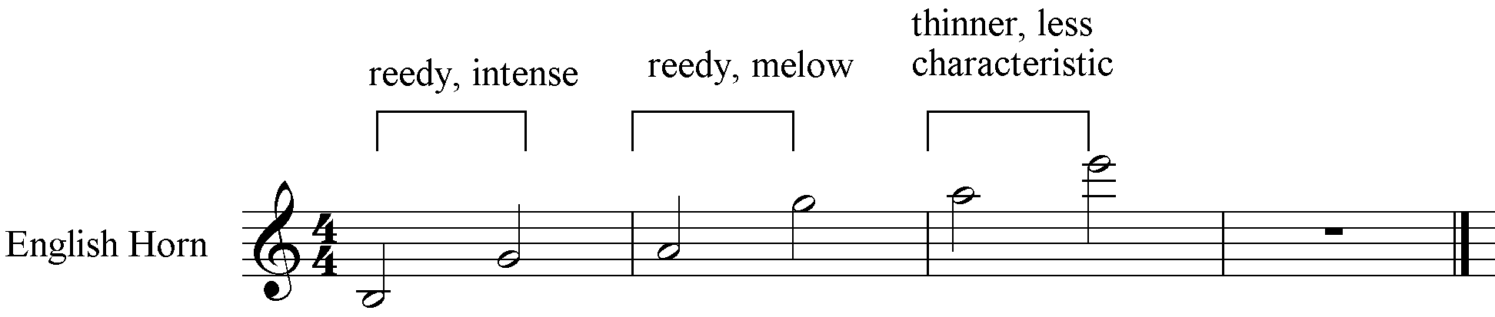
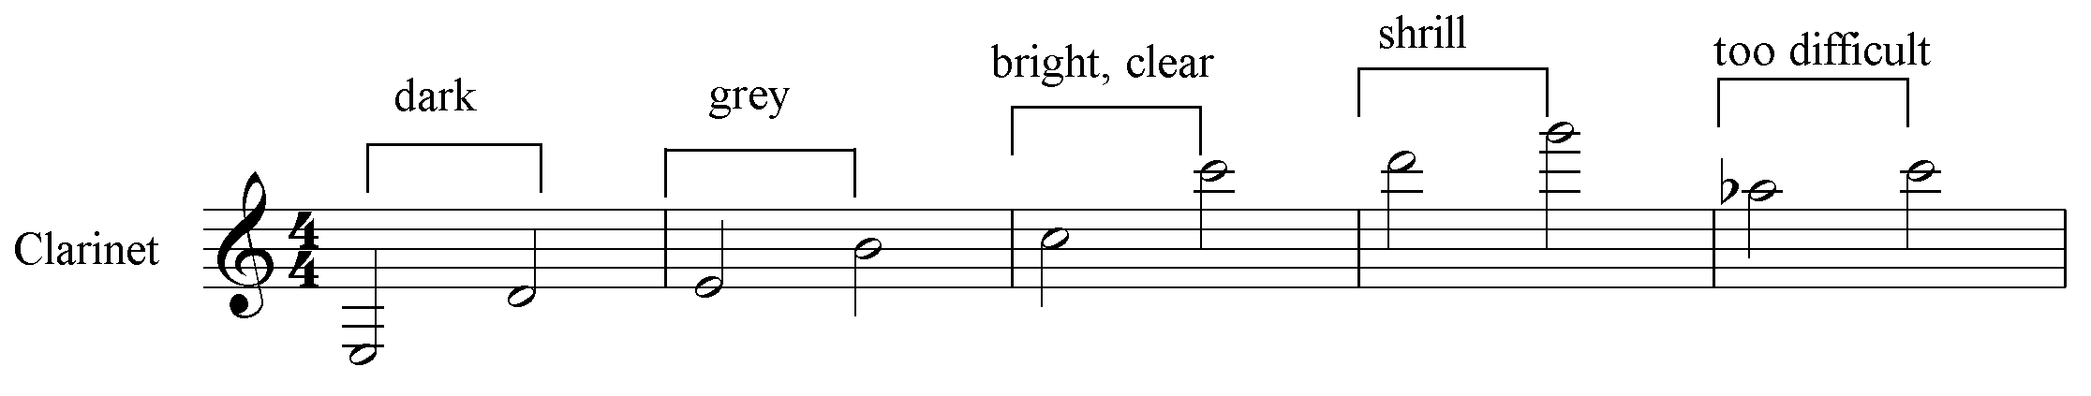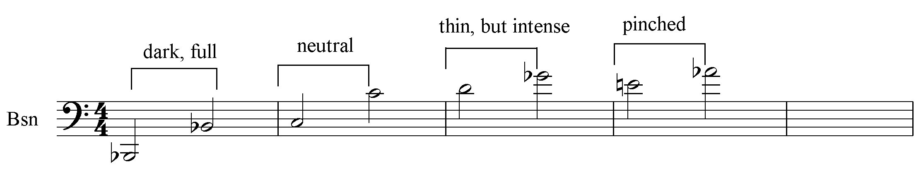
- Unsur Terpenting Dalam Membuat Aransemen
Dalam sebuah aransemen introduksi atau biasanya disingkat sebagai intro, merupakan hal yang sangat penting. Selain sebagai pembuka, introduksi juga sebagai pengantar dari lagu secara keseluruhan. Kualitas introduksi dapat menciptakan citra musikal dan bagaimana introduksi mencitrakan perasaan tertentu dalam diri pendengarnya, dapat menentukan kualitas aransemen(Kawakami, 1975). Dari pengertian tersebut dapat diartikan bahwa introduksi merupakan hal pertama yang harus diperhatikan oleh seorang arranger karena dengan demikian dapat memberikan kesan awal yang menarik. Hal terpenting dalam sebuah penggarapan aransemen meliputi beberapa unsur sebagai berikut:

- Melodi
Melodi adalah suatu rangkaian nada-nada yang terkait biasanya bervariasi dalam tinggi-rendah dan panjang pendeknya nada-nada, nada-nada dari sebuah melodi membentuk suatu ide musikal. Untuk memahami ide dari sebuah kalimat, anda dituntut untuk mengingat kata-kata dalam saling keterkaitan mereka, untuk menangkap sebuah melodi, anda harus menangkap nada-nada dalam saling keterkaitan mereka (Miller, 1971). Melodi sering terdiri dari satu atau lebih frasa musik atau motif, dan biasanya diulang-ulang dalam lagu dalam berbagai bentuk. Melodi juga dapat digambarkan oleh gerak melodis nada atau interval terutama yg diperbantukan atau terpisah-pisah atau dengan pembatasan lebih lanjut.
- Ritme
Ritme merupakan salah satu dari elemen-elemen waktu, meskipun ritme dapat muncul tanpa melodi (seperti pada pukulan gendang, ketukan sebuah pensil di atas meja, atau tepukan tangan), tetapi melodi tidak dapat muncul tanpa ritme. Ritme terbentuk dari suara dan diam. Suara dan diam tersebut digabungkan menjadi pola suara yang berulang hingga membentuk sebuah ritme. Ritme memiliki tempo yang teratur, namun dapat memiliki bermacam-macam jenis. Beberapa ketukan dapat lebih kuat, lebih lama, lebih pendek, atau lebih pelan dari lainnya. Dalam sebuah musik, seorang arranger atau komposer bisa saja menggunakan banyak ritme yang berbeda-beda(Miller, 1971).
Dalam membuat aransemen sebaiknya juga memperhitungkan ritme atau pola ritme yang sesuai karakter lagu. Misalnya lagu : Gundul-gundul Pacul atau Rek Ayo Rek, yang berkarakter riang kita bisa memakai pola ritme rancak yang sesuai dengan karakter lagu tersebut seperti : Bosanova, Cha-cha dan lain sebagainya.

- Variasi
Ada cara lain untuk memunculkan kemungkinan-kemungkinan sebagai alternatif pengembangan melodi. Cara yang dimaksud adalah penggunaan variasi. Variasi merupakan sebuah perubahan melodi dalam penulisan lagu. Menurut Genichi Kawakami ada beberapa macam variasi sebagai berikut :
a). Variasi Ritmis
Variasi ritmis merupakan perubahan melodi dengan memindahkan posisi ritme tanpa mengubah melodi yang asli. Dengan cara mengubah nilai-nilai nada serta memindahkan aksentuasinya.
b). Variasi Melodi Akordis
Variasi melodi akordis dapat dilakukan dengan memasukkan nada-nada akor yang bukan nada melodi. Dalam hal ini dapat digunakan nada-nada tunggal atau pun arpeggio, bisa juga dengan menggunakan akor substitusi yakni akor lain yang digunakan untuk mengganti suatu akor tertentu (asli) dengan tujuan untuk memberi variasi dan memperkaya khazanah harmoni yang digunakan. Pengertian mengganti disini tidak hanya berfungsi untuk mengganti saja, tetapi bisa menambah atau mengubah.

c). Variasi Melodi Non Akordis
Dalam variasi melodi ini nada-nada pokok dapat diolah atau dikembangkan, misalnya dengan cara memperkecil nilai nada-nada pokok (diminuation) atau memperluas nilai nada-nada pokok (augmentation). Variasi dapat dilakukan juga dengan cara mengulang motif-motif melodi pada tingkat yang berbeda (sekuen).

d) Variasi Gabungan
untuk menciptakan suatu variasi yang lebih kaya, melodi dapat dirubah dengan menggunakan kombinasi dari variasi yang telah disebut diatas (variasi ritmis dan variasi melodi).

- Harmoni
Elemen musikal yang didasarkan atas penggabungan secara simultan dari nada-nada, sebagaimana dibedakan dari rangkaian nada-nada dari melodi.Harmoni dalam musik Barat adalah salah satu teori musik yang mengajarkan bagaimana menyusun suatu rangkaian akord-akord agar musik tersebut dapat enak didengar dan selaras. Di sini dipelajari tentang penggunaan berbagai nada secara bersama-sama dan akord-akord musik, yang terjadi dengan sesungguhnya ataupun yang tersirat. Studi ini sering merujuk kepada studi tentang progresi harmoni, gerakan dari satu nada secara berbarengan ke nada yang lain, dan prinsip-prinsip struktural yang mengatur progresi tersebut. Dalam musik barat, harmoni sering mengacu kepada aspek-aspek "vertikal" musik, yang dibedakan dari gagasan tentang garis melodi atau aspek "horisontal"-nya

- Tempo dan dinamik
Tempo adalah istilah bahasa itali yang secara harafiah berarti speed, di dalam musik berarti menunjukkan kepada kecepatan. Musik dapat bergerak pada kecepatan yang sangat cepat, sedang, atau lambat. Isilah-istilah umum tempo seperti presto (sangat cepat), allegro (cepat), vivace (hidup), moderato (sedang), andante (agak lambat), adagio (lebih lambat dari andante), lento, largo (sangat lambat).
Dinamik adalah kekuatan bunyi, tanda dinamik adalah tanda pernyataan kuat dan lemahnya penyajian musikal (Banoe, 2003). Peristilahan tanda dinamik yang paling penting adalah forte (keras), piano (lembut), fortisisimo (sangat keras), pianissimo (sangat lembut), mezzo forte (agak keras), mezzo piano (agak lembut), crescendo (semakin keras), diminuendo (semakin lembut).

Sebagaimana introduksi yang memiliki peran dalam mengawali suatu lagu, demikian pula halnya dengan interlude dan koda. Dimana interlude yang dipahami sebagai selingan lagu bisa bersifat improvisasi yang merujuk pada pengembangan tema lagu. Sedangkan koda merupakan bagian penutup (ending) lagu yang sudah tentu juga harus dapat menyampaikan kesan akhir sebuah lagu. Koda biasanya berbeda-beda berdasarkan pola ritme awal atau ritme akhir dibangun. Meskipun demikian, ada pula beberapa ritme maupun melodi/akor yang secara khusus dipergunakan sebagai koda (Strube, 1928).

- Makalah ini dibuat untuk seminar/workshop penggarapan arransemen musik bagi guru-guru jenjang pendidikan sekolah menengah umum. Hal-hal yang berkaitan dengan teknis musikal bisa dipresentasikan/diperagakan pada saat acara berlangsung.

Kepustakaan
Banoe,Pono, Kamus Musik, Yogyakarta : Penerbit Kanisius, 2003.
Boyd, Malcolm, dalam Stanley Sadie (ed.) The New Grove Dictionary Of Music and Musicians. Vol.I. London : Macmillan Publishers Limited, 1980.
Kawakami, Genichi, Arranging Popular Music : Practical Guide.Tokyo : Yamaha Music Foundation, 1975.
Miller, Hugh,“Pengantar Apresiasi Musik”, Terj. Triyono Bramantyo, Introduction To Music a Guide To Good Listening, 1971
Randel, Michael Don ‘Arrangement’ The New Harvard Dictionary of Music, London: The Belknap Press of HarvardUniversity Press.,1986.
Soeharto, M., Kamus Musik, Jakarta : P.T. Gramedia Widia Sarana Indonesia, 1992.
Strube, Gustav, The Theory and Use of Chords: A Tex-Book of Harmony, Philadelpia, Oliver Ditson Company, 1928.

Lampiran Foto

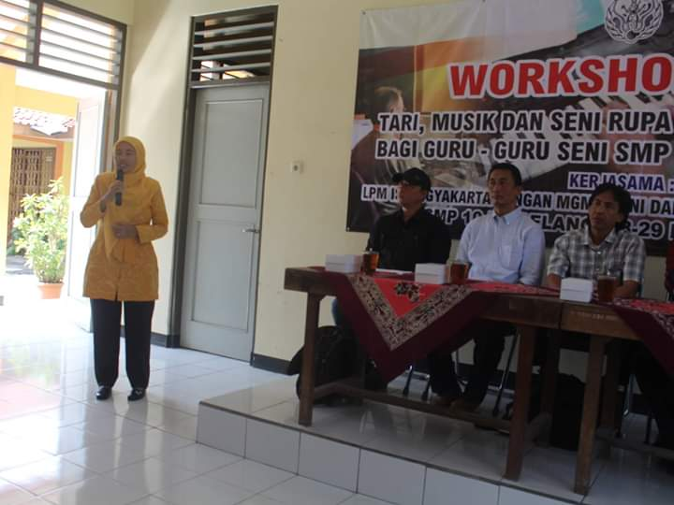
Gambar 1.
Sambutan Pihak Penyelenggara

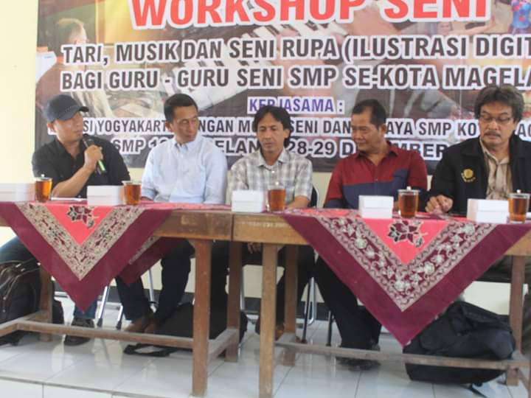
Gambar 2.
Nara Sumber/ Pembicara Workshop

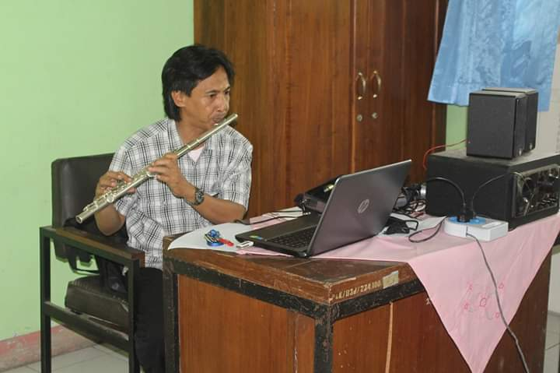
Gambar 3.
Nara Sumber Mempresentasikan Materi

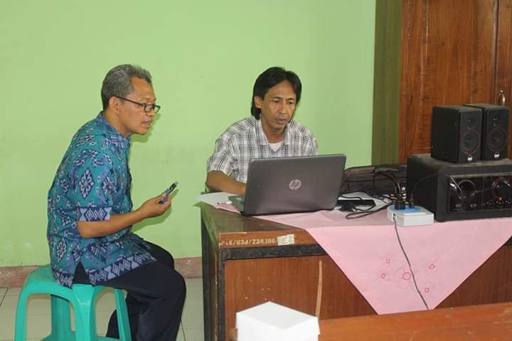
Gambar 4.
Diskusi dan Tanya jawab dengan peserta

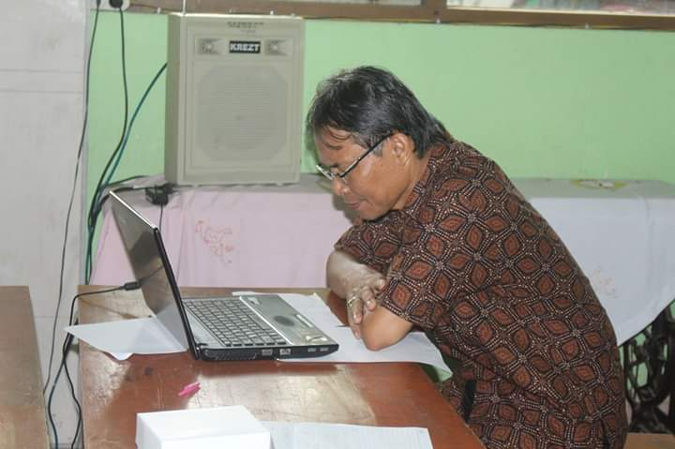
Gambar 5
Peserta diberi kesempatan mengerjakan aransemen

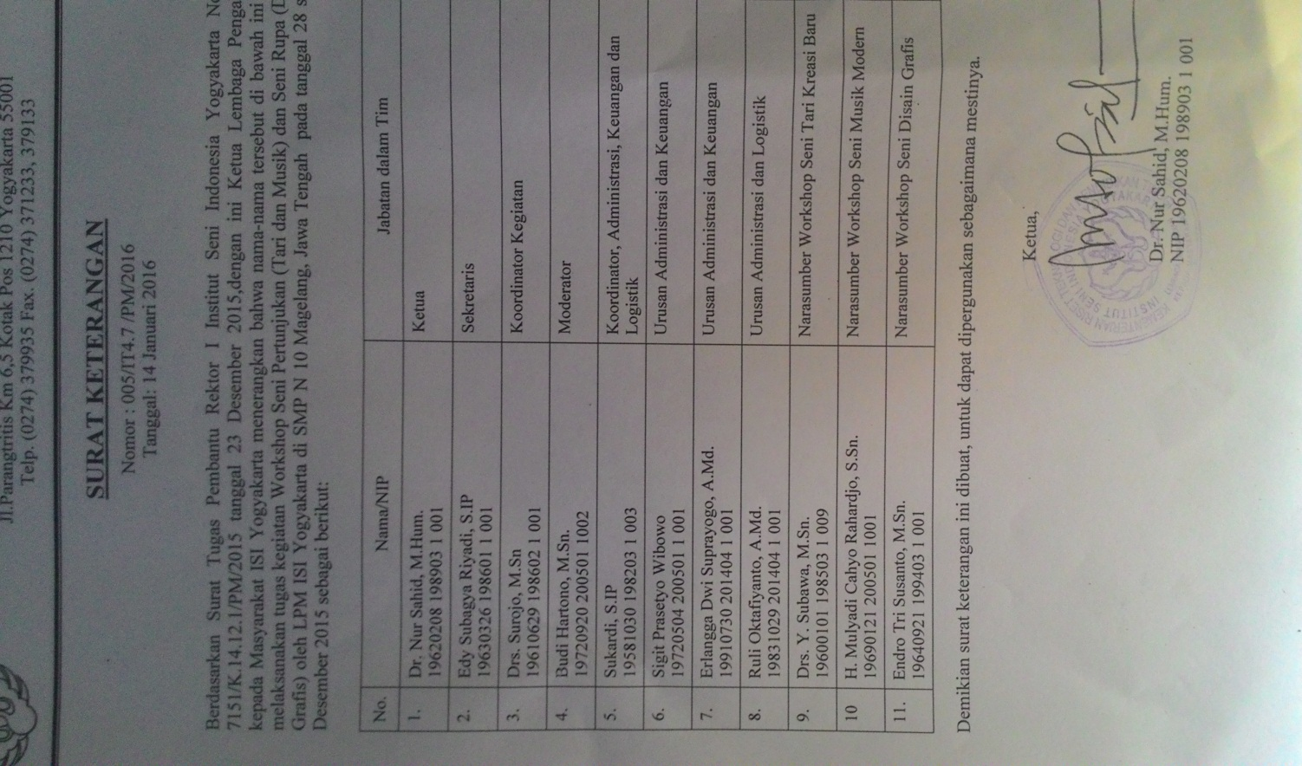
Gambar 6.
Bukti surat keterangan penugasan

